- التعقيم Sterilization
هو مصطلح يعني عدم وجود الكائنات الحية الدقيقة، وهوعبارة عن عملية تصف الظروف التي تخلو من الميكروبات بما في ذلك الجراثيم القابلة للنمو في المواد الغذائية، وذلك عن طريق رفع حرارة المواد الغذائية إلى درجه حرارة 100مْ وإذا كانت غير حمضيه فيتم على درجه 115° م لضمان الإبادة وبعد التعقيم يجرى تبريد مفاجئ إلى درجه 20 -15 مْ ويجب أن يتم التعقيم في أوعيه محكمه القفل لمنع اتصالها بالجو الخارجي المحيط .
التعقيم التجاري Commercial sterilization
هو معاملة المادة الغذائية معاملة تكفي للقضاء على الميكروبات الضارة دون الإضرار بالخواص الحسية للمادة الغذائية وكذلك قيمتها الغذائية بقدر الإمكان .
ويستخدم التعقيم التجاري لمعلبات المواد الغذائية على النحو التالي:
الخضار واللحوم وتكون على 115.5 مْ لمدة 40 دقيقة .
الفاكهة وتكون على 100 مْ لمدة 20-30 دقيقة.
أنواع التعقيم :
أ - التعقيم تحت الضغط الجوي :
- تعقيم غير مستمر ويتم في الماء المغلي أو بخاره على درجه 100° م في أوعيه مفتوحة تحت الضغط الجوي العادي .
- تعقيم مستمر غير محدود ويكون في أحواض مغطاة ذات فتحتين من فتحه تدخل العلبة وتخرج من الفتحة الأخرى ويتم البخار الماء على 212 ᵒ ف .
ب- التعقيم تحت ضغط أعلى من 100 ᵒ م: ويستخدم لذلك أجهزه خاصة وهي المعقمات أو الاوتوكلاف وتتحمل الضغوط الشديدة وتقفل بإحكام .
ج) التعقيم بالمعاملة الحرارية المتقطعة : Intermittent sterilization
وتسمى أيضا (Tyndallization) على اسم John Tyndall الذي صمم هذه الطريقة لخفض نشاط جراثيم البكتيريا التي تتبقى من عملية تعقيم الماء البسيطة. بعض المواد والمحاليل الحيوية لا تتحمل درجات الحرارة الجافة أو الرطبة وينتج عن ذلك تكرمل السكريات أو تجمع البروتينات. وفي مثل هذه الحالة تستخدم درجات حرارة اقل من درجة الحرارة المستخدمة في التعقيم بالحرارة الرطبة ولكن على فترات متعددة والفكرة في التعقيم بهذه الطريقة هو قتل الخلايا الخضرية بالمعاملة الحرارية الأولي (100°م/30 دقيقة) وتؤدي هذه المعاملة الحرارية الأولى إلى تنشيط الجراثيم لكي تنبت ، ثم تعامل المادة الغذائية بالحرارة (100°م/30 دقيقة) مرة ثانية في اليوم الثاني لقتل الخلايا الخضرية وتنشيط البقية الباقية من الجراثيم لكي تنبت ثم تقتل بمعاملة حرارية (°100م/30 دقيقة) مماثلة في اليوم الثالث. ثم نحضن المادة المعقمة بعد ذلك على 30°م للتأكد من خلوها من الأحياء الدقيقة. ولا يلزم في هذه الطريقة استعمل الأوتوكلاف ويمكن استخدام حمام مائي مغطى أو يستخدم معقم أرنولد Arnold Sterilizer. وقد استعمل في الماضي طريقة أخرى مشابهة تعتمد على نفس الأساس لتعقيم سيرم الدم والذي لا يتحمل درجات غليان الماء . فتستخدم درجات حرارة 57°م لمدة ساعة يوميا وتكرر المعاملة لمدة ثمانية أيام متتالية . وهذه الطريقة غير شائعة الاستخدام الآن وتستخدم طرق أخرى أكثر دقة وفاعلية.(وهي فير فعالة ضد الفريون.
التعقيم بالحرارة الرطبة Moist heat:
يقصد بالتعقيم عن طريق الحرارة الرطبة استغلال بخار الماء في إجراء التعقيم بدلاً من الهواء الساخن. وقد يستغل بخار الماء المباشر أو أن يضغط إلى درجة تصل إلى ضعف الضغط الجوي العادي حيث تزداد درجة حرارة البخار تحت الضغط المرتفع .
وعادة تكون الحرارة الرطبة أكثر كفاءة في قتل الخلايا الحية من الحرارة الجافة وذلك لأنها أكثر قدرة من التغلغل داخل الخلايا، كما أنها ذات قدرة أسرع على تجميع وتخثير البروتين الخلوي ( تستخدم هذه الطريقة في تعقيم البيئات الغذائية للبكتيريا و السوائل )
العوامل التى تحدد درجة الحرارة والزمن اللازم للمعاملة الحرارية أثناء التعقيم التجارى:
1- عدد الجراثيم الموجودة فى وحدة الحجم: فكلما زاد العدد كلما زادت المقاومة الحرارية.
2- الظروف المحيطة : المقاومة الحرارية للجراثيم ليست صفة ثابتة مطلقة لكنها تتأثر الى حد ما بالظروف الخارجية (الطبيعية والكيميائية) التى تتكون فيها الجراثيم له تأثير على مقاومة هذه الجراثيم للحرارة. أيضا التجفيف المستمر Continuous drying فى بعض الأحيان يزيد المقاومة الحرارية بينما التجميد يضعف هذه المقاومة الحرارية.
وجد أن الجراثيم التى تتكون وتغمر فى التربة تكون أكثر مقاومة للحرارة من تلك التى تكونت وبقيت فى المرق أو الآجار.
3- مكونات المادة الغذائية Food ingredients وتشمل:
أ) pH أو رقم الحموضة
ب) السكر Sugar
ج) الأملاح المعدنية Inorganic salts
د) تأثير النشا والبروتين
هـ) التوابل والدهون Spices and Fats
5- سرعة أو معدل انتقال الحرارة فى الأغذية المعلبة
1- نوع المادة المصنوع منها العبوة
2- حجم العبوة
3- تركيب وسط التعبئة (السائل)
4- حجم وطبيعة المادة المعبأة
5- التحريك أثناء المعاملة الحرارية Agitation
6- درجة حرارة المعقم
7- وسط التسخين Heating medium
الاتجاهات الحديثة في المعاملة الحرارية باستخدام التعقيم:
هناك العديد من أنواع المعقمات المستخدمة في المعاملة الحرارية للأغذية المعلبة، و التي استعملت في السنوات الأخيرة ،وهي تختلف كثيراً عن المعقم التقليدي ومنها:
- المعقم الرجراج المستمر Continuous Agitating Retort
في هذا النظام من المعقمات تدخل العلب إلى المعقم عن طريق ناقل من خلال مدخل صغير حتى لا يفقد البخار. و يتم ذلك بطريقة مستمرة، ثم تنقل العلب خارج المعقم بعد أن يستغرق الزمن اللازم للتعقيم. وعندما تنقل العلب فإنها تدور حول محورها الطويل مما يؤدي إلى تقليب المنتج داخل العلب، وهذا يسرع من التخلل الحراري مع اختصار الزمن اللازم للمعاملة الحرارية، بعدها تخرج العلب من المعقم عن طريق صمام خاص، وتدخل للتبريد بنفس الطريقة التي اتبعت في التعقيم فيما عدا استبدال وسط التسخين بالماء البارد
- جهاز الطبخ الهيدروستاتيكي The Hydrostatic Cooker
تستخدم أجهزة الطبخ الهيدروستاتيكية الآن في أوربا حيث توجد حجرة مركزية مزودة بمدخل ضيق في أحد جوانبها، ومخرج في الجانب الآخر. ويملأ هذا المعقم جزئيا بالماء، وعندما يحول البخار إلى الغرفة المركزية يؤدي ذلك لرفع درجة حرارة الماء إلى درجات مرتفعة سواء في مدخل الجهاز أم في مخرجه .
- المعاملة الحرارية على درجة حرارة مرتفعة لزمن قصير(HTST) High Temperature Short Time Process
توجد أنظمة المعاملة الحرارية للأغذية المعلبة على درجات حرارة مرتفعة خلال زمن قصير º 148.9 - 137.8 ) م لمدة 15- 45 ثانية). ويجب أن تعقم الأجهزة المستخدمة على درجات حرارة مرتفعة إما بالغاز وإما بالبخار قبل بدء التشغيل، وذلك لتجنب التلوث بالبكتيريا .

العوامل المؤثرة في عملية التعقيم بالبخار تحت مضغوط:
1- الحرارة : إن الجراثيم الداخلية للبكتيريا من صور الحياة الشديدة المقاومة للحرارة ويمكن فقط الوصول إلى درجة الحرارة القاتلة عندما يكون البخار مضغوطا وتعتبر درجة حرارة 121° م كافية لهذا الغرض إذا استمرت للفترة المناسبة من الوقت.
2- الرطوبة: يتطلب تخثر البروتوبلازم البكتيري (البروتينات والأنزيمات) عند درجات الحرارة المعتدلة رطوبة فإذا لم تتوفر الرطوبة فإن الحرارة اللازمة لتجميع البروتين تزيد كثيرا، وكلما ارتفعت درجة حرارة البخار زاد جفافه. لذلك فإن درجة الحرارة ومدة التعريض اللازمة للتعقيم سوف تزيد لتصل إلى ما يقرب من حالة التعقيم بالهواء الساخن (170°م لمدة ساعة) إذا ارتفعت درجة حرارة البخار عن اللازم وعلى ذلك فإن البخار الزائد التسخين قد يفقد بعض كفاءته كعامل لقتل الميكروبات بالإضافة إلى أن زيادة درجة الحرارة قد تكون ضارة بالمواد الجاري تعقيمها.
3- الضغط: ليس للضغط تأثير في عملية التعقيم على المدى المستعمل بالأوتوكلاف، غير أن الضغط مطلوب فقط للوصول بالبخار إلى درجة حرارة أعلى من100 ° م.
4- الوقت: الوقت مطلوب كي يتمكن البخار من النفاذ وتسخين المواد لدرجة حرارة التعقيم المطلوبة . وحتى عند الوصول إلى درجة الحرارة المطلوبة فإن الجراثيم والخلايا الخضرية لا تقتل كلها في الحال . فمعدل الموت ثابت عند درجة حرارة معينة وفي كل وحدة زمن تتعرض خلاله الميكروبات لعامل القتل فإن نسبة معينة من الميكروبات تموت. وعادة فإن قتل الجراثيم الداخلية للبكتيريا الحية المحبة للحرارة المرتفعة يحتاج لمدة 11- 12 دقيقة عند درجة حرارة 121° م (حرارة رطبة ).
5- الهواء المحتجز: يكون الهواء البارد الموجود في الحيز الداخلي للمعقم أثقل بمقدار مرتين أو أكثر من البخار عند درجة حرارة التعقيم . فإذا لم يسمح للهواء بالخروج فإن طبقات من الهواء والبخار ستتكون داخل المعقم ، ونظرا لأن الهواء والبخار بطيء الاختلاط فإن الاختلاف في درجات الحرارة بين الطبقات العليا والسفلى سيكون كبير جدا وحتى إذا ما تم اختلاط الهواء بالبخار فإن محصلة الحرارة الناتجة قد تكون أقل من تلك المطلوبة. ومن هنا يتبين أهمية الإحلال الكامل للهواء بواسطة البخار. إذا وصلت قراءة الترمومتر الموجودة على فتحة خروج البخار إلى 100 ° م فمعنى ذلك أنه تم التخلص من كل الهواء الموجود بالأوتوكلاف.
6- طبيعة المواد المطلوب تعقيمها: عموما فإن المواد الضخمة وغير المنفذة للبخار تحتاج في تعقيمها لوقت أطول، ولذلك فإنه من الأنسب أن تعقم المواد في أصغر عبوات مناسبة . مثلا نجد أن تعقيم 5 لتر في خمسة دوارق كل منها يسع لترا أفضل من تعقيمها في دورق واحد سعته 5 لتر
يجب أن تسد الدوارق بأغطية قطنية . وإذا كانت هناك ضرورة لاستعمال السدادات البلاستيكية أو غيرها من الأغطية فيجب أن توضع في مكانها بدون إحكام وذلك للسماح للهواء بالخروج وللبخار بالدخول بسهولة ، وأيضا لتجنب انفجار الأواني أو طرد السدادات أثناء تشغيل البخار.
قواعد نظام التعقيم
المادة الخام أو الغير المعاملة تسخن وتعقم بأعلى درجة حرارية وفي وقت محدد مسبقاً، ثم تبرد وترسل إلى وحدة التعبئة من أجل التغليف. يجب إدامة التعقيم التجاري في كل النظام من لحظة تسخين المنتج إلى لحظة خروجه في علب محكمة الإغلاق. ومن أجل الوصول إلى عملية تعقيم وتغليف ناجحة للمواد الغذائية يجب توفر الظروف التالية وعلى أقل تقدير:
1- أجهزة يمكن أن تصل إلى ظروف التعقيم التجاري.
2- منتجات معقمة تجارياً.
3- أغلفة معقمة تجارياً.
4- بيئة التعقيم التجاري في مكائن التغليف والتي تجلب إليها المنتجات المعقمة والعلب معاً حيث يتم غلقها بإحكام.
5- تسجيل ومراقبة العوامل الحرجة والسيطرة عليها.
6- إجراء المعاملات للمعلبات المنتهية للتأكد من سلامتها.
نظام عملية التعقيم(Aseptic Processing)

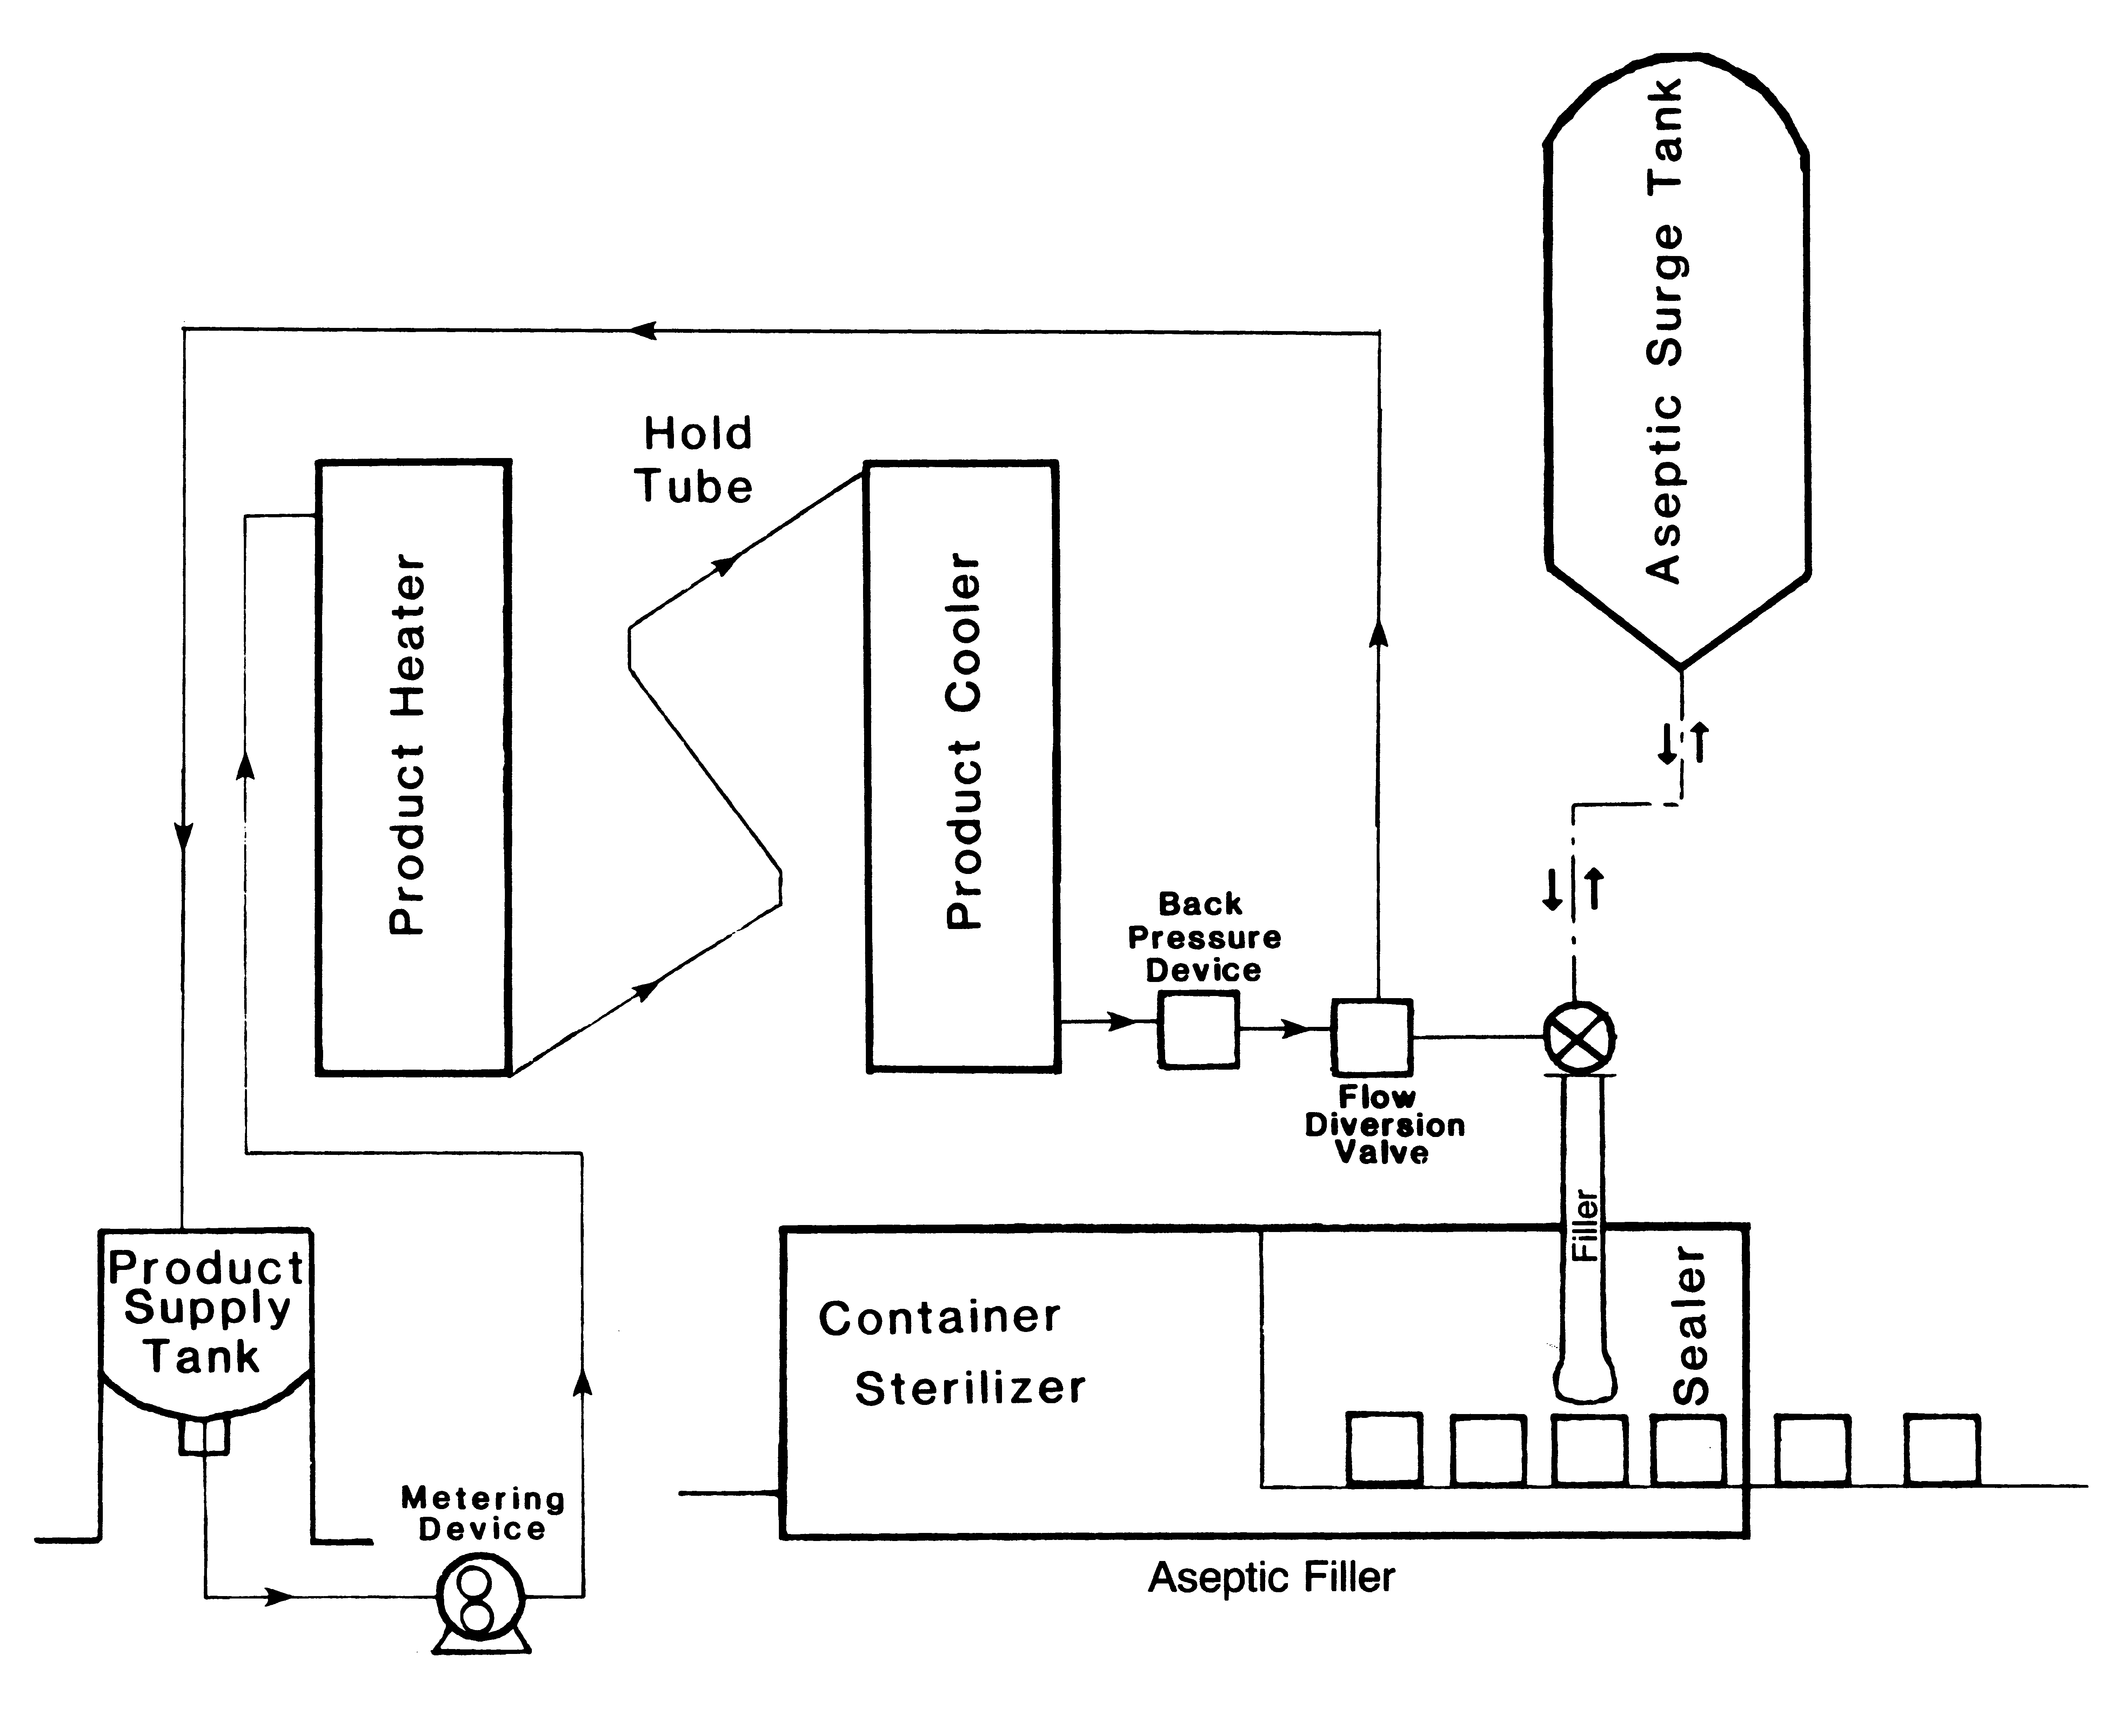
شكل 1- رسم تخطيطي يوضح نظام التعقيم.

بالرغم من أن أجهزة أنظمة عملية التعقيم تختلف فيما بينها إلا أن جميع هذه المعدات لها مواصفات خاصة مشتركة:
1- منتوج قابل للإنسحاب بمضخة (Pumpable) .
2- وسائل للسيطرة والتسجيل لسرعة تدفق المنتج خلال طرق التعقيم .
3- طريقة لتسخين المنتجات لدرجة حرارة التعقيم.
4- طريقة لحفظ المنتجات تحت درجات حرارة متزايدة لمدة كافية للتعقيم.
5- طريقة تبريد المنتجات لدرجة حرارة التعبئة.
6- وسائل لتعقيم الجهاز قبل بدئ الإنتاج لإدامة التعقيم خلال عملية التصنيع.
7- إجراءات وقائية كافية لحماية عملية التعقيم ومنع المنتجات غير المعقمة من الوصول إلى أجهزة التغليف.
التعقيم قبل الإنتاج
لا يمكن بدأ إنتاج المواد المعقمة تجارياً ما لم يتم تعقيم أجهزة التعقيم والتعبئة بصورة كافية قبل الإنتاج. من المهم تنظيف الجهاز تنظيفاً جيداً قبل عملية التعقيم وإلا فإن العملية قد تكون غير فعالة.
بعض الأنظمة أو قسم منها يستعمل بخار مشبع للتعقيم. وفي كثير من الأنظمة إن عملية تعقيم الأجهزة تكون مصحوبة بدوران الماء الحار خلال النظام ولفترة كافية لاعتبارها معقمة تجارياً. وعندما يستعمل الماء، يسخن في جهاز التسخين ثم يضخ من خلال أنابيب وأجهزة إلى حمام الحشو في وحدة التعليب والتغليف لكي تلامس أسطح المنتجات من مسخن المنتج والذي يجب إدامته في /أو فوق درجة حرارة محددة وذلك بالإستمرار في عملية دوران الماء الحار للمدة الزمنية المطلوبة.
خزانات التمويل يتم تعقيمها عادةً ببخار مشبع بدلاً من الماء الحار بسبب قدرة البخار الواسعة. وعلى الرغم من أن خزانات التمويل يمكن تعقيمها بصورة منفصلة، لكنها عادةً تحدث بنفس وقت التعقيم بالماء الحار في الأجهزة الأخرى.
لأجل السيطرة على نظام التعقيم بصورة جيدة، فإنه من الضروري وضع محرار في أبرد نقطة-أو نقاط في النظام لضمان إدامة الحرارة المناسبة خلال النظام. عادةً يوضع جهاز قياس لدرجة الحرارة في أبعد نقطـــــــة- من التبادل الحراري (Heat Exchanger). ويتم البدأ بتوقيت دورة التعقيم عندما يتم الحصول على الدرجة الحرارية المناسبة في هذا الموقع البعيد. في حالة انخفاض هذه الحرارة إلى تحت الحد الأدنى، إن دورة التعقيم يجب إعادة بدأها بعد أن يتم إعادة درجة حرارة التعقيم. ويوصى باستخدام أجهزة تسجيل لتوفير سجلات مستمرة ودائمة توضح بأن الأجهزة قد تم تعقيمها بصورة كافية قبل الشروع بأية عملية إنتاجية.
السيطرة على التدفق(Flow Control)
مدة التعقيم أو مدة البقاء المبينة في جدول العمل ترتبط مباشرة بمعدل تدفق أسرع جزء متحرك من مادة الغذاء. هذه السرعة تنتج عن طبيعة تدفق الغذاء. وبناءً على ذلك، يجب تصميم العمل لضمان تدفق المادة المصنوعة من خلال النظام بطريقة متجانسة وبمعدل ثابت وذلك لتأمين حصول الجزء الأسرع من الطعام علىالحد الأدنى من التسخين والحد الأدنى من الوقت المحدد في جدول العمل. وفي جدول عملية التصنيع بصورة عامة، هذا التدفق الثابت يتم عادةً بواسطة مضخة تسمى مضخة التوقيت أو المضخة المترية.
مضخة التوقيت ربما تكون متغيرة السرعة أو معدل التدفق فيها ثابت. إن معدل الضخ للتدفق الثابت يمكن تغييره بدون تفكيك المضخة. إن المضخات المتغيرة السرعة مصممة لتوفير مرونة وللسماح لتغير معدل التدفق بسهولة. عندما تستعمل مضخة متغيرة السرعة يجب حمايتها ضد أي تغيير غير مرخص به في سرعة المضخة والتي قد تؤثر على معدل تدفق المنتج من خلال النظام. قفل أو وضع إشعار من قبل الإدارة على أو قريباً من جهاز تنظيم السرعة يسمح فقط للأشخاص المخولين بإجراء أي تعديل مقبول لمنع أي تغيير غير مرخص به.

تسخين المادة المنتجة
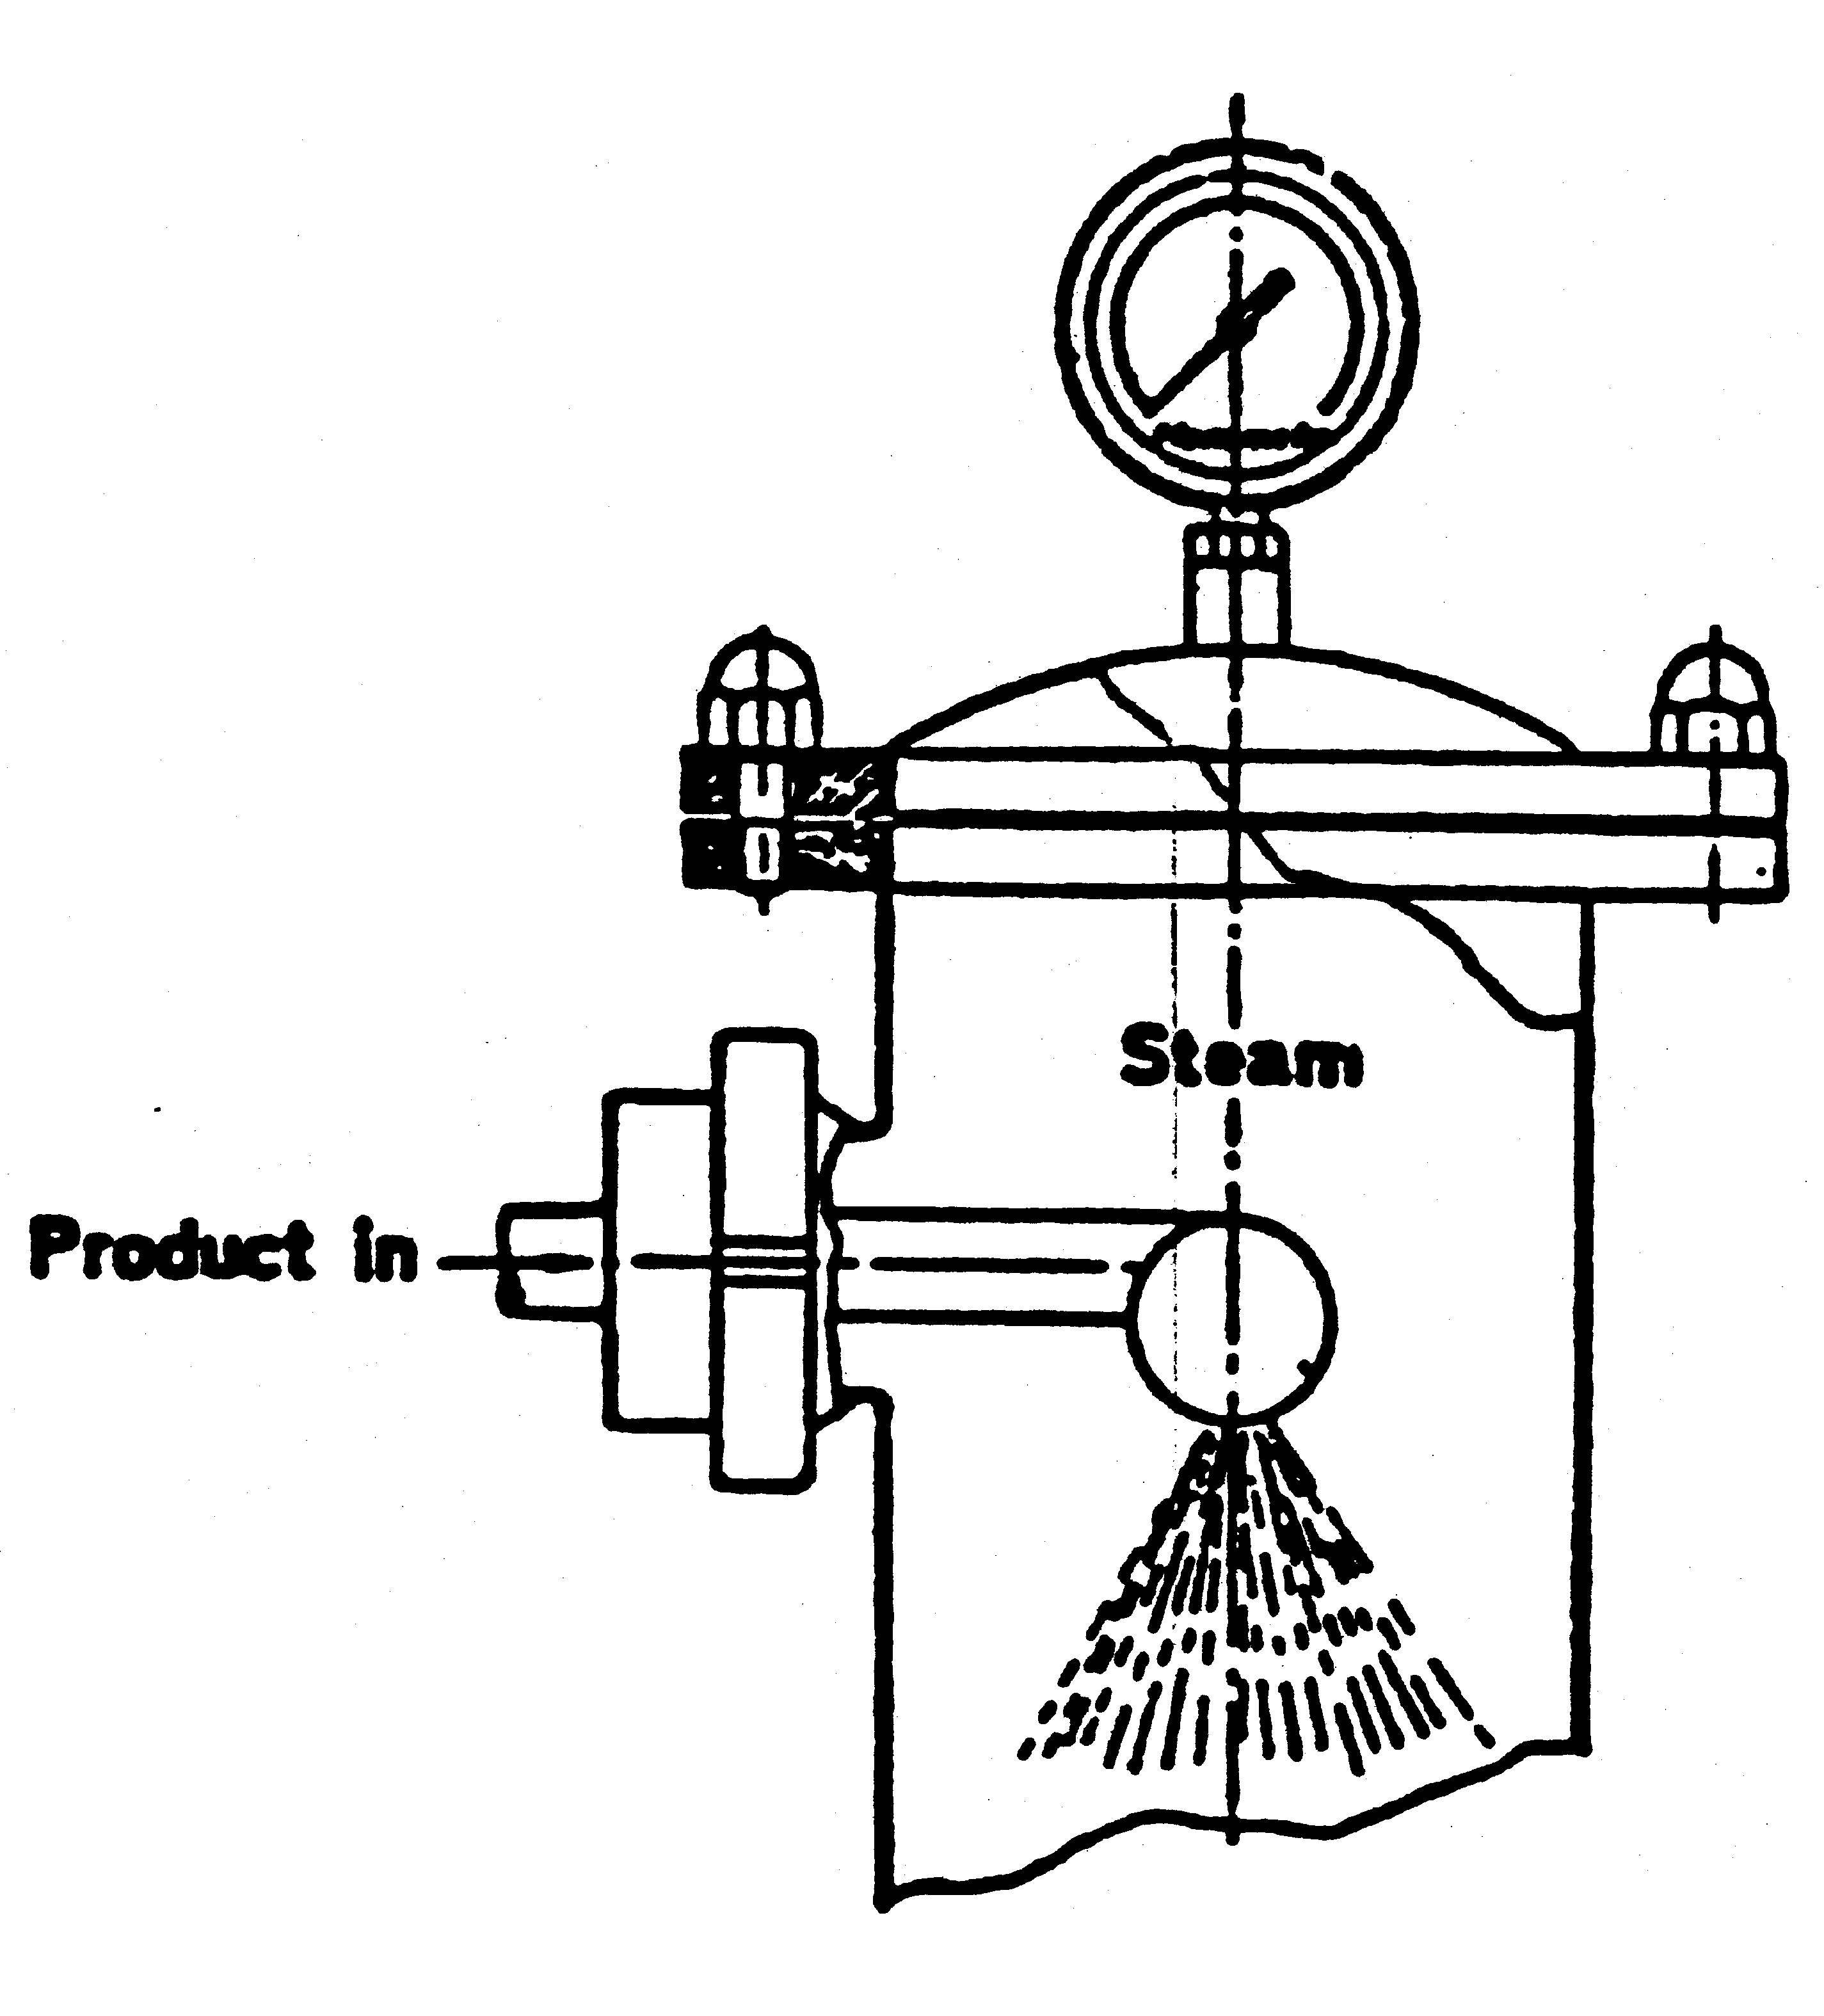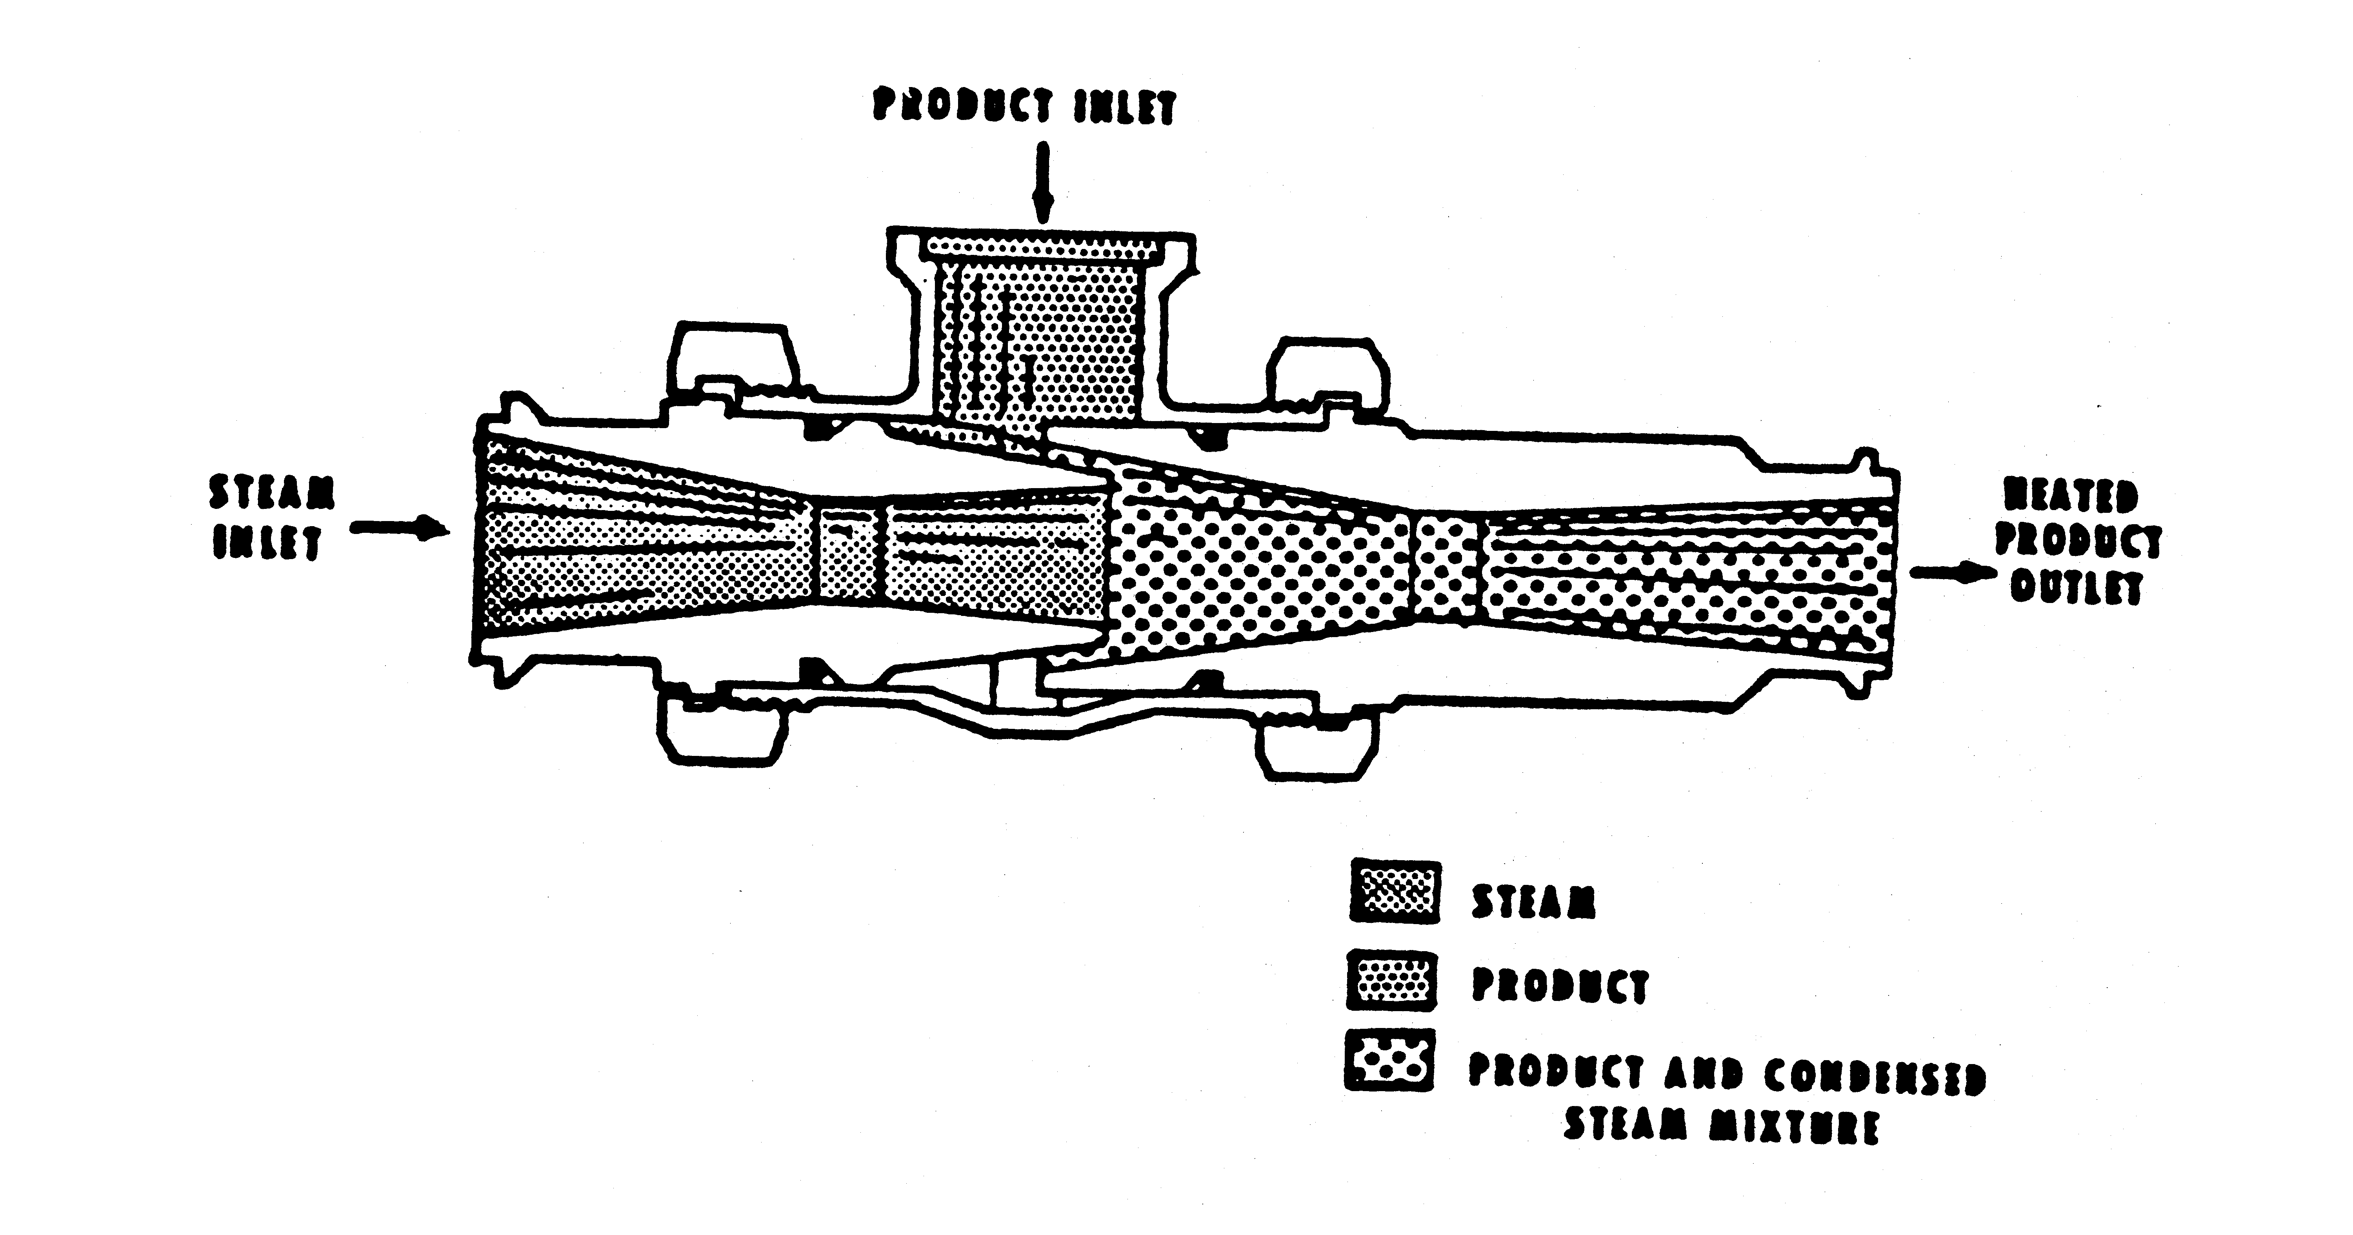إن جهاز تسخين المنتج يوصل المادة المنتجة إلى درجة حرارة التعقيم. ويوجد هناك صنفين رئيسيين للتسخين في عمليات التعقيم وهما: تسخين مباشر أو تسخين غير مباشر. التسخين المباشر، يعني تلامس مباشر بين وسط التسخين (البخار) والمنتج. إن نظام التسخين المباشر، يكون أما بحقن البخار أو صبه. حقن البخار يسمح بدخول البخار إلى المادة المصنعة في غرفة الحقن عندما يندفع المنتج في تلك الغرفة ( أنظر الشكل رقم 2 )، في حين عملية صب بخار الماء تتم عبر إخضاع المادة المصنعة لصب البخار المائي المملوء في غرفة صب البخار (أنظر شكل رقم 3). في الوقت الحاضر هذه الأنظمة محددة للمنتوجات المتجانسة وذات اللزوجة المنخفضة. التسخين المباشر له ميزة خاصة وهو سرعة التسخين والتي تقلل إلى أدنى حد التغييرات الحسية في المنتج. فإن مشكلة حرق جزء من المنتج في النظام يمكن تقليلها في نظام التسخين المباشر بالمقارنة مع النظام الغير مباشر. وكذلك يوجد بعض الميزات الغير مفيدة، مثلاً إن إضافة الماء (من تكاثف البخار المائي في المادة المصنعة) تزيد من حجم المنتج. نظراً لهذا التبدل الحاصل في زيادة حجم المنتج فإن معدل التدفق من خلال الأنبوب الناقل يجب أن يؤخذ بعين الإعتبار عند تنظيم جدول عمليات الإنتاج. إستناداً الى المادة المطلوب إنتاجها، يجب إزالة الماء المضاف للبخار. لقد نوقشت عملية إزالة الماء في موضوع تبريد مادة الإنتاج. إن البخار الذي يستعمل في التسخين المباشر يجب أن يكون مطابق للنوعية وكذلك يجب أن يكون خالياً من الغازات الغير المكثفة. وكذلك يجب أن تكون هناك مراقبة شديدة على السخان الذي يجهز الماء.
شكل 3- يبين عملية صب البخار.
شكل2- يبين عملية حقن البخار.

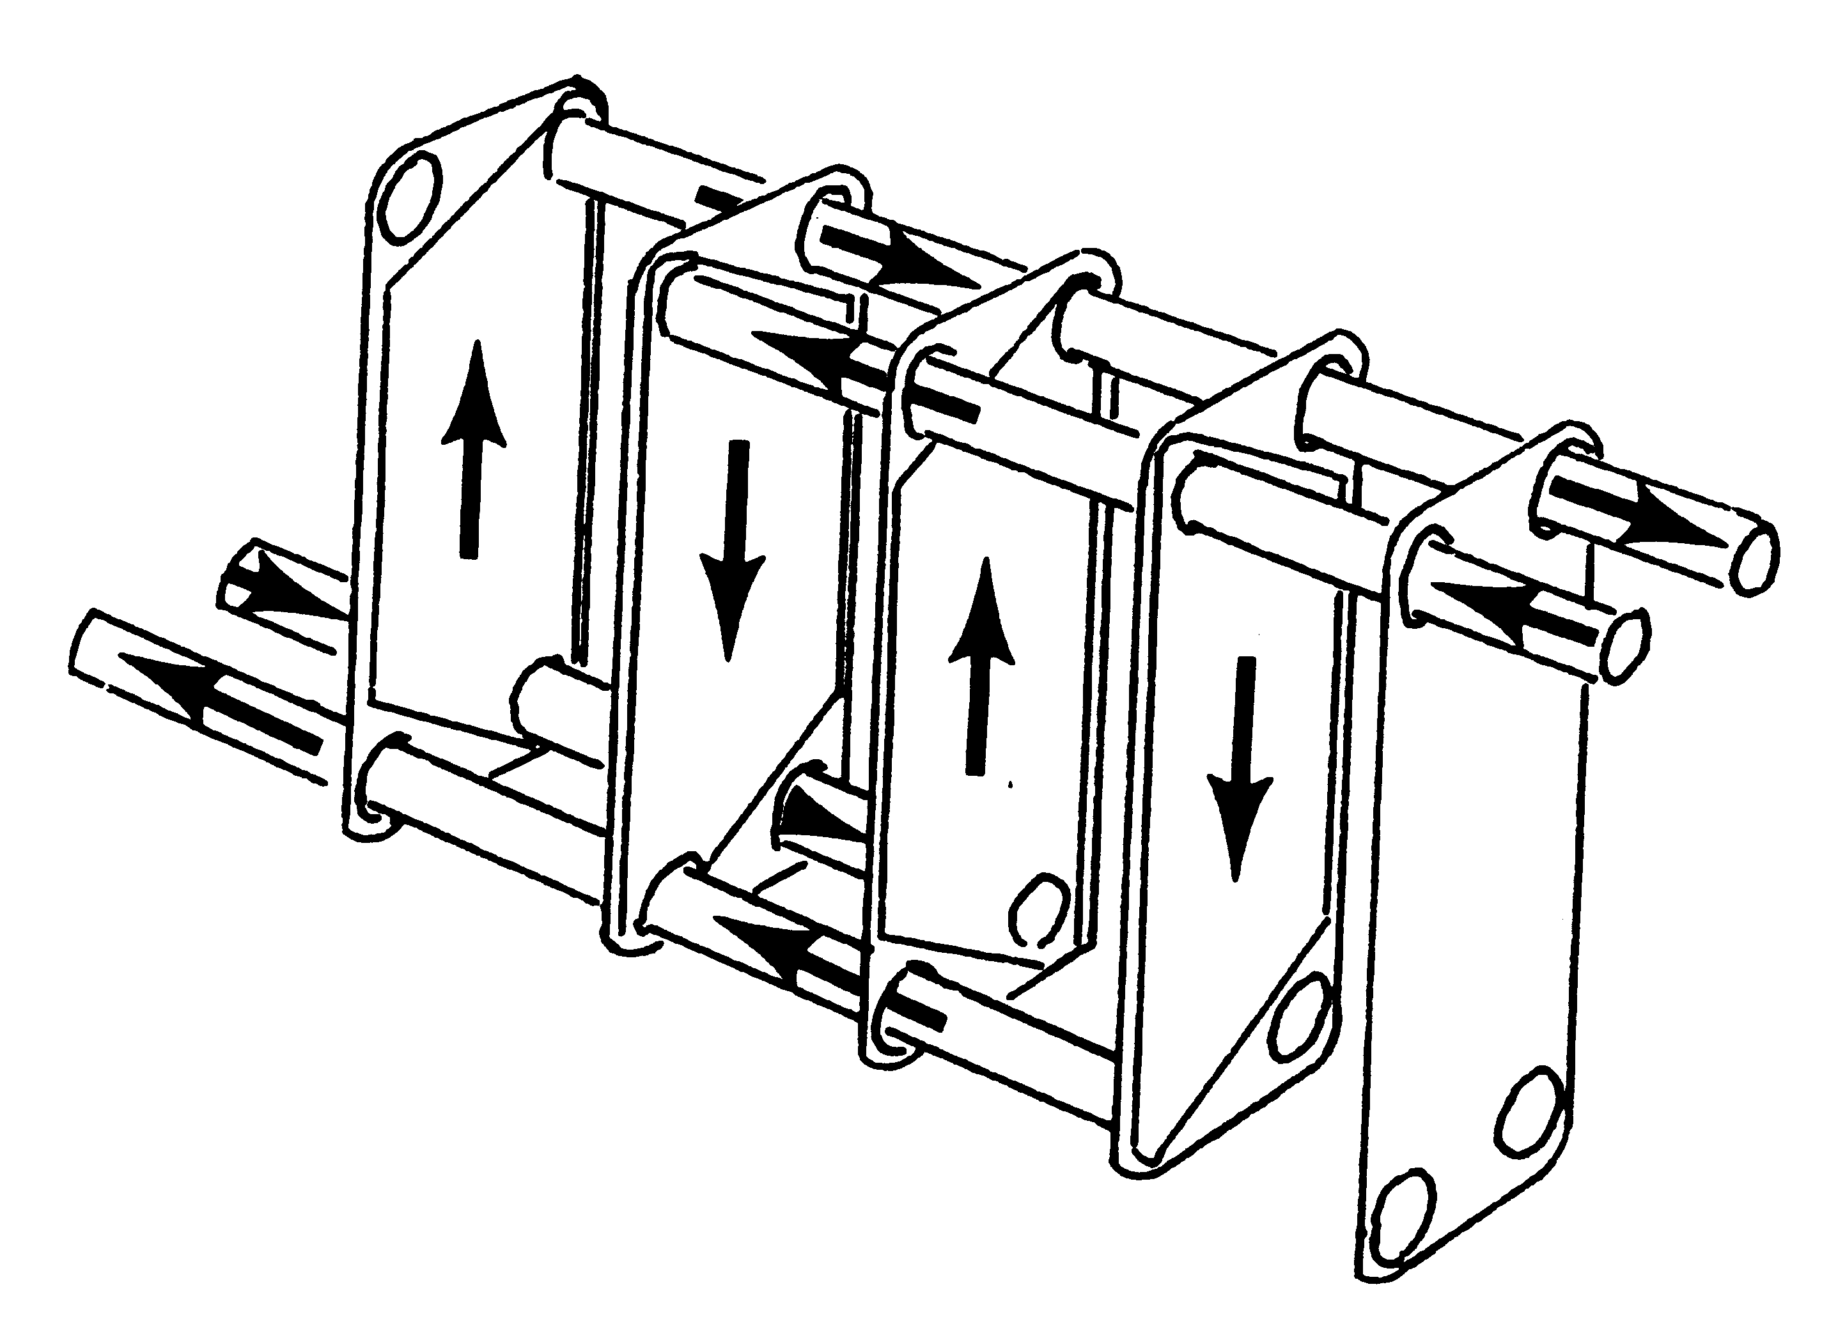والصنف الرئيسي الآخر لسخانات المادة المصنعة هو وحدة التسخين الغير المباشرة والتي تحوي على فصل طبيعي بين المادة المصنعة ووسط التسخين. هناك ثلاث أنواع رئيسية من وحدات التسخين الغير مباشرة:
شكل 4- يبين الواح التبادل الحراري.

ألواح، على شكل انبوب، وسطوح خشنة للتبادل الحراري.
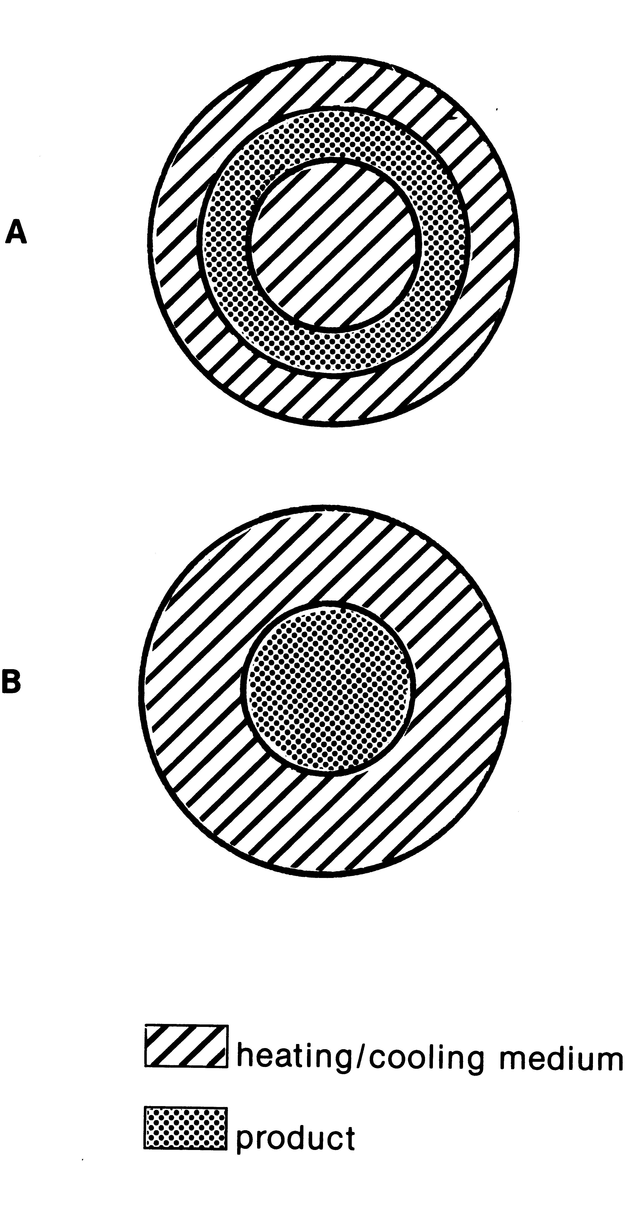ألواح التبادل الحراري (أنظر شكل رقم 4) تستعمل للسوائل المتجانسة ذات اللزوجة المنخفضة نوعياً. الالواح تستخدم كحاجز وسطح ناقل للحرارة ما بين المادة المصنعة من جهة ووسط التسخين من جهـــــــة أخرى. وكل لوح توجد بــــه حشـــوة (Gasket) ومجموعة ألواح مضغوطة ومتماسكة مع بعضها. ومن الممكن تعديل عدد الالواح حسب الحاجة المحددة. التبادل الحراري الانبوبي (أنظر شكل رقم 5) يستخدم أما أثنان أو ثلاثة من الأنابيب المتحدة المركز بدلاً من سطوح ألواح نقل الحرارة، وتدفق المادة المصنعة من خلال الأنبوب الداخلي. في النوع المزدوج للأنابيب ومن خلال أنبوب وسطي في النوع الثلاثي الأنابيب مع وجود الوسط الحراري في الأنابيب الأخرى والذي يتدفق في الإتجاه المعاكس للمادة المصنعة. وفي داخل الهيكل وأنبوب التبادل الحراري (الذي يعتبر نوع من التبادل الأنبوبي)، يلف الأنبوب في داخل الهيكل (أنظر شكل 6). تندفع المادة المصنعة في خلال الأنبوب بينما يندفع الوسط الحراري في الإتجاه المعاكس خلال الهيكل. يستعمل التبادل الحراري الأنبوبي المنتجات المتجانسة المنخفضة والمتوسطة اللزوجة. أما الأنابيب الخشنة للتبادل الحراري عادةً تستعمل لمعاملة المواد الأكثر لزوجة (أنظر شكل7). الأنابيب الخشنة للتبادل الحراري تتألف من القضيب المحول مع شفرة كاشطة متمركزة داخل أسطوانة معزولة في أنبوب التبادل الحراري. الشفرات الدوارة تزيل أو تقشط المنتج من الجدار بصورة مستمرة. هذا القشط يقلل من تراكم المنتج واحتراقه. الوسط الحراري الذي يتدفق في الجهة المعاكسة من الجدار يدور الماء أو البخار. بعض الأنظمة تدمج إستعمال مسترجع منتوج إلى منتوج. هذه الأجهزة تكون أما على شكل ألواح أو أنابيب تبادل حراري وتتدفق المادة المنتجة على
شكل 5- يبين التبادل الحراري الانبوبي (اثنين او ثلاثة)

طرفي الألواح أو من خلال طقمي الأنابيب. هذه العملية تسمح للحرارة في المنتج المعقم الحار أن تنتقل إلى المنتج البارد القادم والغير المعقم. 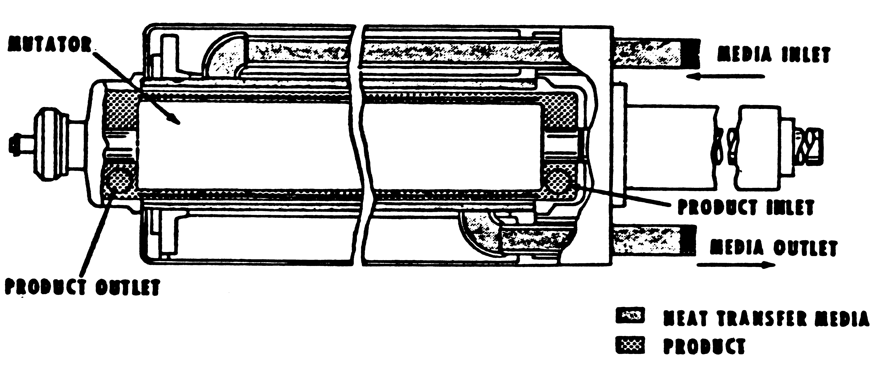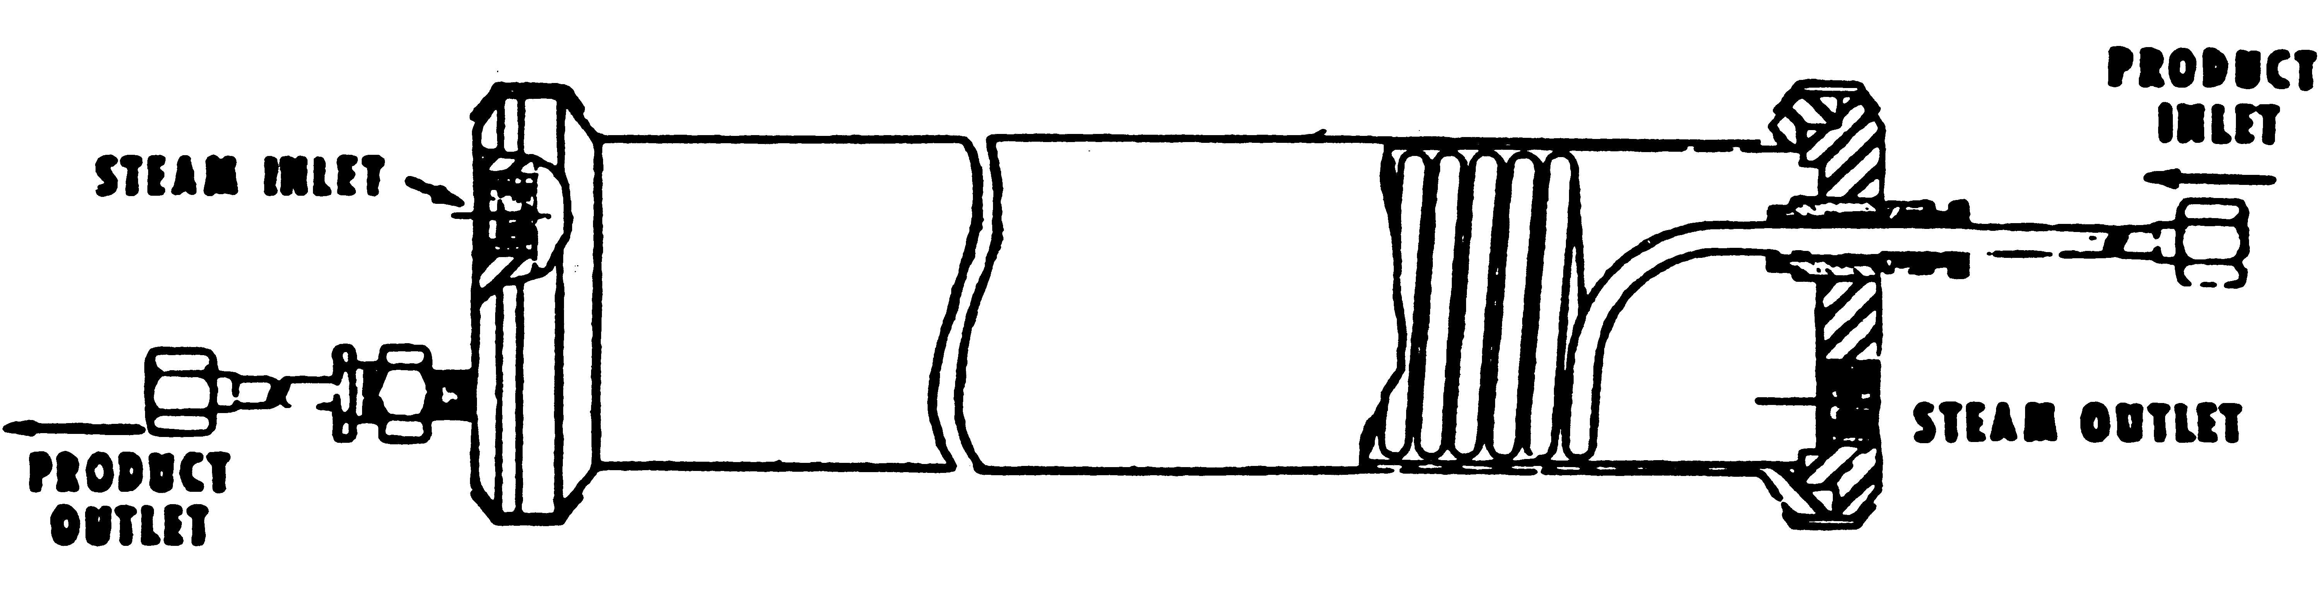توفير الطاقة والتكاليف ستكون عامل مهم في إعادة استخدام الحرارة من المنتج المعقم. وفي حالة استعمال مسترجع من منتوج إلى منتوج يجب أن يكون قد صمم وعومل ومسيطر عليه من أجل أن يكون الضغط في مسترجع المنتج المعقم أكثر من ضغط مسترجع المنتج غير المعقم بمقدار باوند واحد لكل بوصة مربعة. هذه النسبة تساعد على ضمان كون أي نضوح في المسترجع يكون المنتج المعقم إلى المنتج غير المعقم. إضافة إلى ذلك، يجب أن يركب جهاز دقيق لتسجيل الضغط في المسترجع أو المولد. ويجب تركيب أحد الأجهزة الحساسة للضغط في مخرج المنتج المعقم الحار وجهاز آخر في مخرج البارد للمنتوج غير المعقم. يجب فحص جهاز التسجيل المركب من قبل مؤشر قياس دقيق للضغط ويجب إعادة فحصه مرة واحدة على الأقل كل ثلاثة أشهر أو حسب الضرورة لضمان العمل بصورة مناسبة. يجب الحفاظ على اختلاف الضغط وعلى سجلات التبادل الحراري الذي يستعمل مسترجع المنتج إلى الماء وفق متطلبات في أمثلة محددة.
شكل 7- يبين الانابيب الخشنة الملمس للتبادل الحراري
شكل 6- يبين جهاز التبادل الحراري (يلف الانبوب داخل الهيكل).

الأنبوب الماسك Hold Tube
عندما يصل المنتج إلى درجة حرارة التعقيم في السخان يتدفق في الأنبوب الماسك. الوقت المطلوب لتدفق أسرع جزء من المنتج خلال الأنبوب الماسك يشار إليه بإسم مدة البقاء. إن مدة البقاء يجب أن تكون متكافئة أو أعلى من الوقت الضروري للوصول الى درجة الحرارة المحددة لتعقيم المنتج والمبينة في جدول العمل. حجم الأنبوب الماسك الذي يحدد بقطـــــــــر الأنبوب وطوله بالاتحاد مع معدل سرعة تدفق المنتج والتي تحدد مدة البقاء الفعلي للمنتوج في الأنبوب الماسك. بما أن الأنبوب الماسك ضروري جداً لضمان حفظ المادة المصنعة في درجة حرارة التعقيم للمدة المناسبة فانه يجب ملاحظة المحاذير التالية:
1- إن الأنبوب (الماسك) يجب أن يكون منحدر إلى الأعلى وبمقدار 25و. بوصة لكل قدم للمساعدة في إزالة الجيوب الهوائية ومنع التصريف الذاتي.
2- إذا كان بالإمكان تفكيك الأنبوب الماسك يجب التأكد بعناية من أن كل الأجزاء قد جرى تغييرها.
3- إذا كان بالإمكان تفكيك الأنبوب الماسك، يجب أن تعطى العناية التامة عند إعادة تركيبه لضمان عدم وجود نتوآت بارزة في السطح الداخلي. ويجب أن يكون داخل الأنبوب أملس وسهل التنظيف.
4- يجب أن لا تكون هناك قطرات مكثفة فوق الأنبوب وأن لا يتعرض لتيار هوائي أو لهواء بارد- والذي قد يؤثر على درجة حرارة المنتج في داخل الأنبوب الماسك.
5- يجب أن لا يجهز أي مصدر خارجي للحرارة في أية نقطة على الانبوب الماسك.
6- المادة المصنعة في الانبوب الماسك يجب ان يحافظ عليها تحت ضغط كافي اعلى من ضغط البخار للمنتوج تحت درجة حرارة التصنيع وذلك لمنع الانطلاق بسرعة او الغليان ، نظراً إلى أن الانطلاق بسرعة قد تقلل مدة البقاء للمنتوج في الأنبوب الماسك. منع الانطلاق بسرعة عادة يتم باستعمال جهاز ضغط معاكس. إن درجة حرارة الطعام في الأنبوب الماسك يجب أن تراقب في مدخل ومخرج الأنبوب الماسك. إن درجة الحرارة في مدخل الأنبوب تراقب بواسطة جهاز حساس للتسجيل والسيطرة على الحرارة والذي تم وضعه في مخرج المسخن الآخر الذي له القدرة على المحافظة على درجة حرارة العمل في الأنبوب الماسك. محرار زجاجي زئبقي أو جهاز آخر مقبول لقياس الدرجة الحرارية (مثل محرار مزدوج للتدقيق) يجب أن يوضع بجهة المنتج في مخرج الأنبوب الماسك بين الأنبوب الماسك ومخرج التبريد وكذلك يجب وضع محرار تسجيل أوتوماتيكي حساس للمنتوج في مخرج الأنبوب الماسك بين الأنبوب الماسك والتبريد للإشارة إلى درجة حرارة المنتج. إن تدرج جدول الجهاز الحساس للحرارة يجب أن لا يزيد عن 2 فهرنهايت (1 مئوي) في ضمن المـــــدى 10 فهرنهايت (6 مئوية) لدرجة حرارة تعقيم المنتج المطلوبة.
تبريد المادة المصنعة
تدفق المادة المصنعة من الأنبوب الماسك إلى مبردة المادة المصنعة والتي تخفض من حرارة المنتج قبل ملئه. هذه الأنظمة والتي تستخدم التسخين غير المباشر. تعمل المبردة كمحول حراري قد تقوم بنفس الوقت بتسخين المادة الغير المطبوخة وتبريد المادة المعقمة. هذه الأنظمة التي تستخدم التسخين المباشر تشمل عادةً غرفة التفريغ. يعرض المنتج الحار إلى ضغط منخفض داخل الغرفة والذي يؤدي إلى غليان المنتج. تخفض درجة حرارة المنتج ويتم إزالة جزء من الماء أو كل الماء الذي أضيف إلى المنتج في أنواع محولات الحرارة بعد خروجه من غرفة التفريغ.
المحافظة على التعقيم
بعد أن يغادر المنتج الأنبوب الماسك وهو معقم، سيكون معرض للتلوث بالجراثيم إذا سمح للجراثيم بالدخول إلى نظام التعقيم. إحدى أسهل وأفضل الطرق لمنع التلوث هي الحفاظ على تدفق المنتج المعقم تحت ضغط. ويستخدم جهاز ضغط عكسي لمنع غليان المنتج وللمحافظة على كامل نظام الإنتاج تحت ضغط متزايد. ويجب وضع حواجز مؤثرة ضد الجراثيم في كل النقاط المحتملة التلوث.، مثل أعمدة المحركات الترددية أو الدوارة وسيقان الصمامات المعقمة. الأغطية البخارية المحكمة في هذه المواقع ممكن أن تكون حواجز مؤثرة ولكن يجب مراقبتها بالعين المجردة للتأكد من عملها بصورة مناسبة. وفي حالة استخدام أنواع أخرى من الحواجز يجب تجهيز المشرف بوسائل خاصة تمكنه من مراقبة عمل الحاجز بالطريقة المناسبة.
الخزانات المعقمة
تستخدم هذه الخزانات في نظام التعقيم وذلك للسماح لعامل التنظيف حمل المنتج معقماً قبل تغليفه. هذه الحاويات التي تتراوح سعتها ما بين مئة جالون إلى عدة آلاف من الجالونات تعطي مرونة خاصة للنظام الذي يكون فيه تدفق المنتجات المعقمة بصورة غير متكافئة مع سرعة التعبئة في وحدة التغليف. ولو كانت الصمامات التي تربط هذه الخزانات ببقية النظام مصممة للسماح بأعلى درجات المرونة. فإن التغليف والتعليب يمكن عملها بصورة مستقلة بينما يعمل الخزان كعازل بين النظامين. ومن عيوب الخزان هو أن كل المنتجات المعقمة تحمل سوياً وتتعرض كلها للتلوث في حالة وجود أية مشكلة نتيجة التلوث. ولهذا يكون هناك حاجة لوجود هواء أو أي غاز معقم لإدامة ضغط موجب للحماية في داخل الخزان ولإزاحة المحتويات. ويجب أن يكون هناك مراقبة وسيطرة على الضغط الإيجابي من أجل حماية الخزان من التلوث.
تحويل اتجاه التدفق أوتوماتيكياً
من الممكن استخدام جهاز أوتوماتيكي لتغيير التدفق في نظام عمليات التعقيم لمنع أي احتمال لوصول منتوج غير معقم إلى أجهزة التغليف المعقمة. هذا الجهاز يجب أن يصمم على أساس إمكانية تعقيمه والإعتماد عليه. لقد أظهرت التجارب السابقة بأن صمامات تغيير التدفق من نوع التصريف بواسطة الجاذبية لا يمكن استخدامها في أجهزة التعقيم بسبب احتمال إعادة تلوث المنتجات المعقمة. وبما أن تصميم وعمل أنظمة تغيير التدفق هو أمر في غاية الأهمية، لذا يجب أن يتم ذلك طبقاً لتوصيات خبراء عملية التعقيم. ويجب أن يقوم صمام تغير التدفق بتحويل المنتج وبصورة أوتوماتيكية إذا حصل أي انحراف عن عملية التعقيم. وبعض الأمثلة على الحالات التي يمكن أن تسبب التحويل هي:
إنخفاض درجة الحرارة في الأنبوب الحاوي تحت الحد الأدنى المقرر، عدم كفاية الضغط في جهاز إعادة التوليد، أو انخفاض وحدة التغليف تحت الحد الأدنى لمواصفات العمل.

شكل 1- رسم تخطيطي يوضح نظام التعقيم.

